# LV – Nachweis von Chlor in Chlorreiniger

Der Versuch zeigt die Reaktion zwischen Chlorreiniger und einer sauren Lösung, bei der Chlor entsteht, das im Versuch mittels der Entfärbung eines farbigen Blattes Papier nachgewiesen wird.

**Achtung:** Der Versuch muss im Abzug durchgeführt werden, da bei der Reaktion giftiges Chlorgas entsteht, das nicht eingeatmet werden sollte.

|  |  |  |  |  |  |  |  |  |
| --- | --- | --- | --- | --- | --- | --- | --- | --- |
| **Gefahrenstoffe** | | | | | | | | |
| Natriumhypochlorit | | | H: 314-400 | | | P: 260-301+330+331-303+361+353-305+351+338-405-501 | | |
| Schwefelsäure (2 mol/L) | | | H: 314-290 | | | P: 280-303+361+353-301+330+331-309+311 | | |
| Chlor | | | H: 270-280-330-319-315-335-400 | | | P: 260-220-280-244-273-304+340-305+351+338-332+313-370+376-302+352-315-405-403 | | |
|  | Brandfördernd.png |  |  | GHS-pictogram-bottle.svg |  |  | Reizend.png | Umweltgefahr.png |

Materialien: Reagenzglas, Reagenzglasständer, Pinzette.

Chemikalien: Chlorreiniger (z. B. Dan Klorix®), Schwefelsäure (2 mol/L).

Durchführung: Das Reagenzglas wird zu einem Viertel des Volumens mit dem Chlorreiniger gefüllt. Anschließend wird das doppelte Volumen an Schwefelsäure hinzugefügt und die Öffnung des Glases mit einem farbigen Blatt Papier verschlossen (siehe Abb. 1).

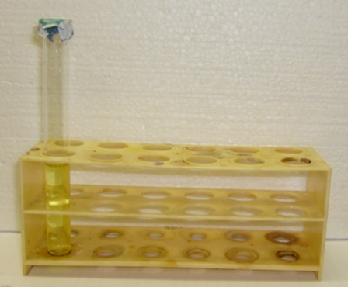

Abb. 1 - Reagenzglas mit Chlorreiniger und Schwefelsäure, das mit einem farbigen Papier bedeckt ist.

Beobachtung: Die Lösung schäumt auf. Es steigt ein hellgrünes Gas auf. Die Stelle des Papiers, die die Öffnung des Reagenzglases abdeckt, wird entfärbt (siehe Abb. 2 und Abb. 3).

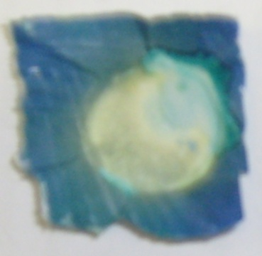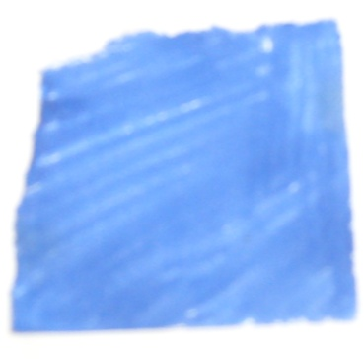

Abb. 2 - Papier vor dem Verschließen Abb. 3 - Papier nach dem Verschließen der Reagenzglasöffnung. der Reagenzglasöffnung.

Deutung: Chlorbleiche enthält Natriumhypochlorit und Natriumchlorid. Gerät es mit einer Säure in Berührung, wird Chlor nach folgender Gleichung freigesetzt:

ClO−(aq) + Cl−(aq) + 2 H3O+(aq) Cl2(g)↑ + 3 H2O(l)



Bei der Reaktion handelt es sich um eine Redoxreaktion, bei der Hypochlorit reduziert und Chlorid-Ionen oxidiert werden (Komproportionierung):

Oxidation: 2 Cl− → Cl2 + 2 e−

Reduktion: 2 ClO− + 2 e− → Cl2

Das bei der Reaktion gebildete Chlor steigt im Reagenzglas auf undbewirkt die Entfärbung des farbigen Papiers.

Da bei der Reaktion zwischen Chlorreinigern und sauren Lösungen gasförmiges Chlor entsteht, sollten Chlorreiniger nicht mit entsprechenden Lösungen in Kontakt gebracht werden.

Entsorgung: Die Reaktion im Abzug abklingen lassen, Lösung ggf. neutralisieren und über das Abwasser entsorgen.

Literatur: G. Schwendt, Noch mehr Experimente mit Supermarktprodukten, WILEY‑VCH, 2003, S. 204/205.

H. C. Hofsäss, <https://lp.uni-goettingen.de/get/text/2068>, (Zuletzt abgerufen am 08.08.2015 um 18:32 Uhr).

Der Versuch kann alternativ auch in einem Becherglas mit WC-Reiniger als saure Lösung durchgeführt werden. Das farbige Filterpapier wird hier in das Becherglas gehalten. Im Anschluss an den Versuch kann darauf eingegangen werden, dass gerade im Badezimmer, wo essig- oder zitronensäurehaltige Reinigungsmittel zur Entfernung von Kalkbelägen und Urinstein verwendet werden, darauf geachtet werden sollte, dass chlorid- und hypochlorithaltige Reiniger nicht in Kombination mit säurehaltigen Reinigungsmitteln eingesetzt werden sollten.